Спецификация

## Описание

**Название:** Сдвиговый регистр

Устройство предназначено для десериализации последовательностей из 4-х бит и сдвига последовательности вправо. Практически может использоваться при делении чисел заданных прямом коде.

## Функциональность

### Конфигурация устройства

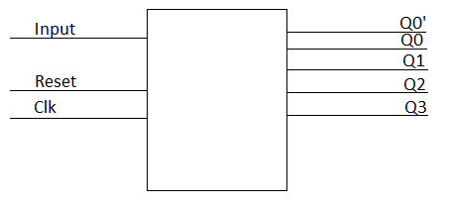

| **Обозначение** | **Направление** | **Назначение** |
| --- | --- | --- |
| Input | вход | Подается массив бит , с которым предстоит работа, последовательно по одному биту |
| Reset | вход | Сбрасывает текущее состояние до нулей во всех выходах |
| clk | вход | Производит сдвиг при подаче сигнала |
| Q0 | выход | Выводит 0-ой бит массива |
| Q1 | выход | Выводит 1-ой бит массива |
| Q2 | выход | Выводит 2-ой бит массива |
| Q3 | выход | Выводит 3-ой бит массива |
| Q0’ | выход | Выводит вытесненный вправо бит |

### 